太原五中2014—2015学年度第二学期阶段检测
高 三 数 学(文)
命题人、校题人：阴瑞玲 (2015.5.25)
一．选择题（本题共12小题，每小题5分，共60分，在每小题给出的四个选项中，只有一选项是符合题目要求的）
1. 已知集合Error: Reference source not found则Error: Reference source not found为（ ）
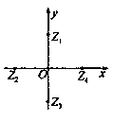
Ａ．Error: Reference source not found Ｂ．Error: Reference source not found Ｃ．Error: Reference source not found Ｄ．Error: Reference source not found
2. 如图，复平面上的点Error: Reference source not found到原点的距离都相等，若复数Error: Reference source not found所对应的点为Error: Reference source not found，则复数Error: Reference source not found是虚数单位Error: Reference source not found的共轭复数所对应的点为( )
A．Error: Reference source not found B．Error: Reference source not found C．Error: Reference source not found D．Error: Reference source not found
3.已知向量则等于( )
A．3 B. C. D.
4．以下四个命题中,其中真命题的个数为( )
①从匀速传递的产品生产流水线上，质检员每10分钟从中抽取一件产品进行某项指标检测，这样的抽样是分层抽样；
②对于命题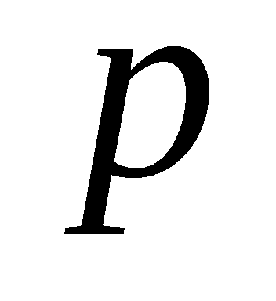：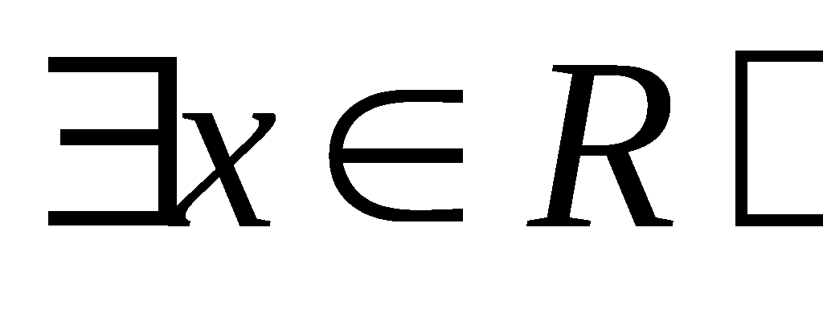使得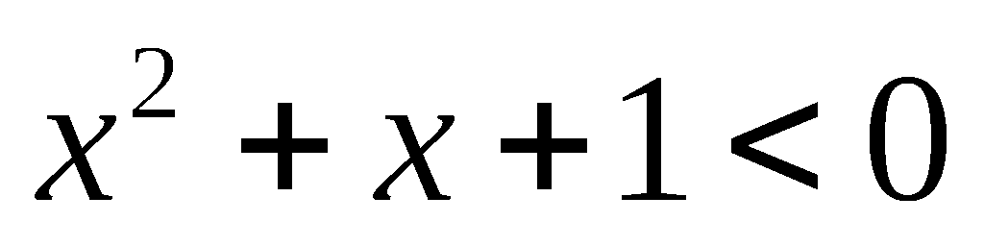. 则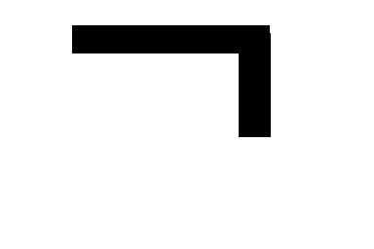：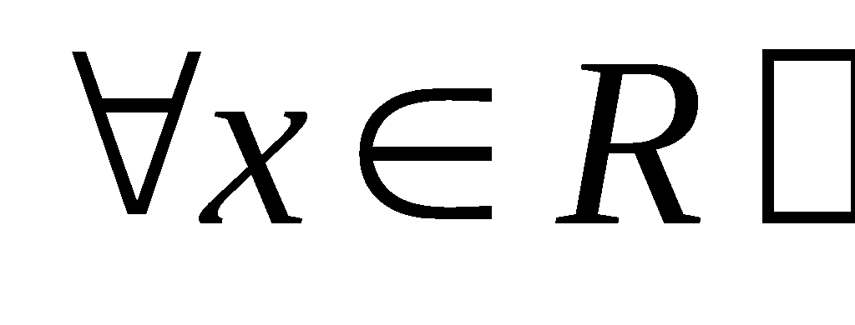 均有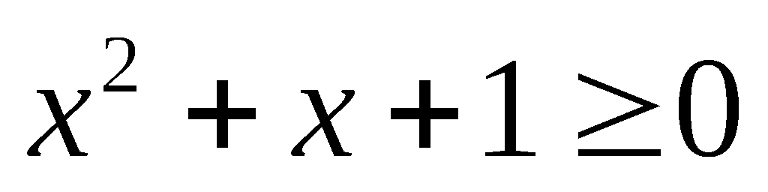；
③两个随机变量的线性相关性越强，则相关系数就越接近于1
④命题Error: Reference source not found是Error: Reference source not found的充分不必要条件；
A．1 B．2 C．3 D．4
5．将函数Error: Reference source not found的图象向右平移Error: Reference source not found个单位长度后得
到函数Error: Reference source not found的图象,若Error: Reference source not found的图象都经过点Error: Reference source not found,则Error: Reference source not found的值可以是 ( )
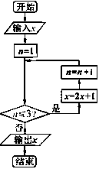
A．Error: Reference source not found B．Error: Reference source not found C．Error: Reference source not found D．Error: Reference source not found
6. 已知实数，执行右图所示的程序框图，
则输出x的值不小于55的概率为（ ）
A. B. C. D.
7．已知Error: Reference source not found,Error: Reference source not found满足约束条件Error: Reference source not found,若Error: Reference source not found的最小值为Error: Reference source not found,则Error: Reference source not found（ ）
A．Error: Reference source not found B．Error: Reference source not found C．Error: Reference source not found D．2
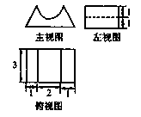
8.设M为平行四边形ABCD对角线的交点，O为平行四边形ABCD所在平面内任意一点，则Error: Reference source not found等于 （ ）
Error: Reference source not found
9. 已知一个几何体的三视图如图所示，则该几何体的体积为（ ）
A．Error: Reference source not found B．Error: Reference source not found
C．Error: Reference source not found D．Error: Reference source not found
10. 如图，有四个平面图形分别是三角形、平行四边形、直角梯形、圆。垂直于x轴的直线Error: Reference source not found经过原点O向右平行移动，l在移动过程中扫过平面图形的面积为y（图中阴影部分），若函数Error: Reference source not found的大致图像如右图，那么平面图形的形状不可能是（ ）
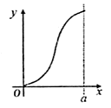
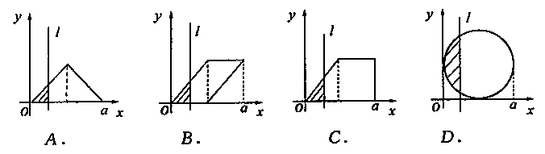
11．已知双曲线的两个焦点为、，其中一条渐近线方程为，为双曲线上一点，且满足（其中为坐标原点），若、、成等比数列，则双曲线的方程为（ ）
A. B. C. D.
12．若函数Error: Reference source not found，函数Error: Reference source not found，则Error: Reference source not found的最小值为（ ）
A．Error: Reference source not found B．Error: Reference source not found C．Error: Reference source not found D．Error: Reference source not found
二．填空题（本题共4个小题，每小5分，满分20分）
13．在Error: Reference source not found中，角Error: Reference source not found、Error: Reference source not found、Error: Reference source not found所对的边分别为Error: Reference source not found、Error: Reference source not found、Error: Reference source not found，已知Error: Reference source not found，Error: Reference source not found，Error: Reference source not found，则Error: Reference source not found________.
14．已知椭圆Error: Reference source not found的离心率为Error: Reference source not found,则实数Error: Reference source not found等于
15.已知三棱锥Error: Reference source not found的外接球的球心Error: Reference source not found在Error: Reference source not found上，且Error: Reference source not found平面Error: Reference source not found,
Error: Reference source not found，若三棱锥Error: Reference source not found的体积为Error: Reference source not found，则该三棱锥的外接球的体积为
16．已知函数Error: Reference source not found，函数Error: Reference source not found的零点个数为Error: Reference source not found，则Error: Reference source not found等于
三．解答题(本大题共6小题，满分70分，解答应写出文字说明、证明过程或演算步骤)
17．( 本小题满分12分)
已知数列Error: Reference source not found的奇数项是首项为1公差为Error: Reference source not found的等差数列，偶数项是首项为2公比为
Error: Reference source not found的等比数列.Error: Reference source not found的前Error: Reference source not found项和为Error: Reference source not found，且满足Error: Reference source not found.
（Ⅰ）求Error: Reference source not found和Error: Reference source not found的值； （Ⅱ）求数列Error: Reference source not found的通项公式Error: Reference source not found及前Error: Reference source not found项和Error: Reference source not found.
18. ( 本小题满分12分) )
某高中三年级有一个年级有一个实验班一个对比班，根据这两个班的市二模考试的数学科目成绩（规定考试成绩在Error: Reference source not found内为优秀），统计结果如下：
分组 | Error: Reference source not found | Error: Reference source not found | Error: Reference source not found | Error: Reference source not found | Error: Reference source not found | Error: Reference source not found | Error: Reference source not found | Error: Reference source not found
频数 | 1 | 2 | 12 | 13 | 12 | 9 | 1 | 0
对比班数学成绩的频数分布表如下：
分组 | Error: Reference source not found | Error: Reference source not found | Error: Reference source not found | Error: Reference source not found | Error: Reference source not found | Error: Reference source not found | Error: Reference source not found | Error: Reference source not found
频数 | 2 | 3 | 13 | 11 | 9 | 10 | 1 | 1
（1）分别求这两个班的成绩优秀率，若用分层抽样的法从实验班中抽取15名同学的数学试卷进行试卷分析，则从该班数学成绩为优秀的试卷中应抽取多少份？
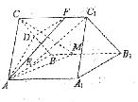 （2）统计学中常用M值作为衡量总体水平的一种指标，已知M与成绩t的关系式为Error: Reference source not found，分别求这两个班学生数学成绩的M总值，并据此对这两个班数
学成绩的总体水平作一个简单评价。
19．(本题满分12分) 如图，在直三棱柱Error: Reference source not found中，D、E分别是棱BC、AB的中点，点F在棱Error: Reference source not found上，
已知Error: Reference source not found
（1）求证：Error: Reference source not found平面Error: Reference source not found；
（2）点M在棱Error: Reference source not found上，当BM为何值时，平面Error: Reference source not found平面Error: Reference source not found？
20．(本题满分12分)给定椭圆Error: Reference source not found，称圆心在原点Error: Reference source not found,半径为Error: Reference source not found的圆是椭圆Error: Reference source not found的“准圆”．若椭圆Error: Reference source not found的一个焦点为Error: Reference source not found，且其短轴上的一个端点到Error: Reference source not found的距离为Error: Reference source not found.
(1)求椭圆C的方程和其“准圆”方程；

(2)点Error: Reference source not found是椭圆Error: Reference source not found的“准圆”上的一个动点，过动点Error: Reference source not found作直线Error: Reference source not found,Error: Reference source not found，使得Error: Reference source not found,Error: Reference source not found与椭圆
Error: Reference source not found都只有一个交点，试判断Error: Reference source not found,Error: Reference source not found是否垂直，并说明理由．
21.(本小题满分12分)已知函数Error: Reference source not found
（1）求函数Error: Reference source not found的单调区间；
（2）当Error: Reference source not found时，Error: Reference source not found，求实数Error: Reference source not found的取值范围。

选做题：请考生在22,23,24题中任选一题作答，如果多选则按所做的第一题记分，作答时，请涂明题号.
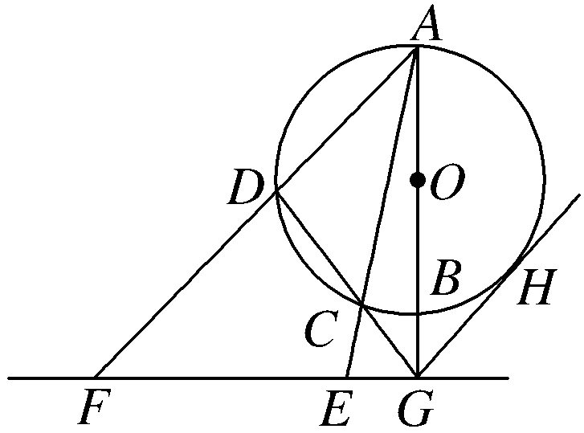
22.（本小题满分10分）选修4-1:几何证明选讲
如图，AB是⊙O的直径，G是AB延长线上的一点，GCD是
⊙O的割线，过点G作AG的垂线，交直线AC于点E，交直
线AD于点F，过点G作⊙O的切线，切点为H.
(1)求证：C，D，E，F四点共圆；
(2)若GH＝6，GE＝4，求EF的长．

23．（本小题满分10分）选修4—4：坐标系与参数方程
已知曲线Error: Reference source not found的极坐标方程是Error: Reference source not found，以极点为平面直角坐标系的原点，极轴为Error: Reference source not found轴的正半轴，建立平面直角坐标系，直线的参数方程是Error: Reference source not found（为参数）．
(1)求曲线Error: Reference source not found的直角坐标方程与直线的普通方程；
(2)设点Error: Reference source not found，若直线与曲线Error: Reference source not found交于Error: Reference source not found，Error: Reference source not found两点，且Error: Reference source not found，求实数Error: Reference source not found的值．

24．（本小题满分10分）选修4-5:不等式选讲
已知正实数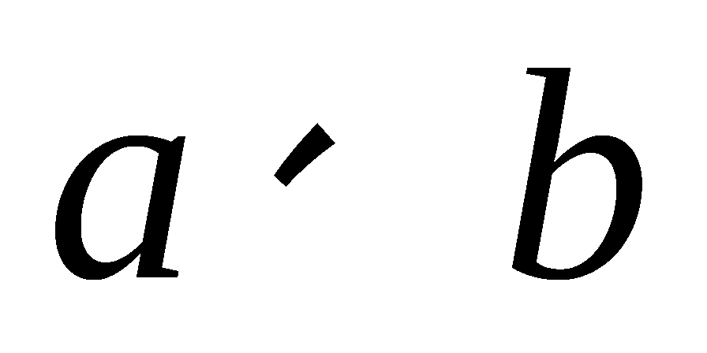满足：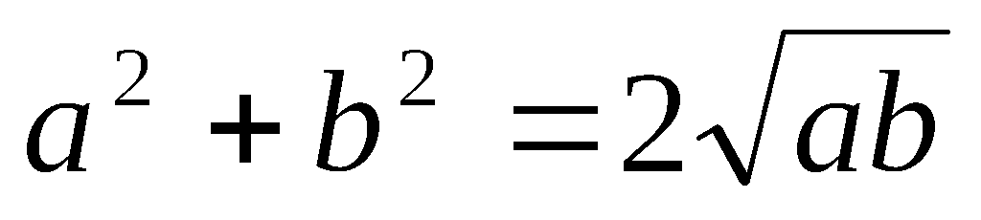.
（1）求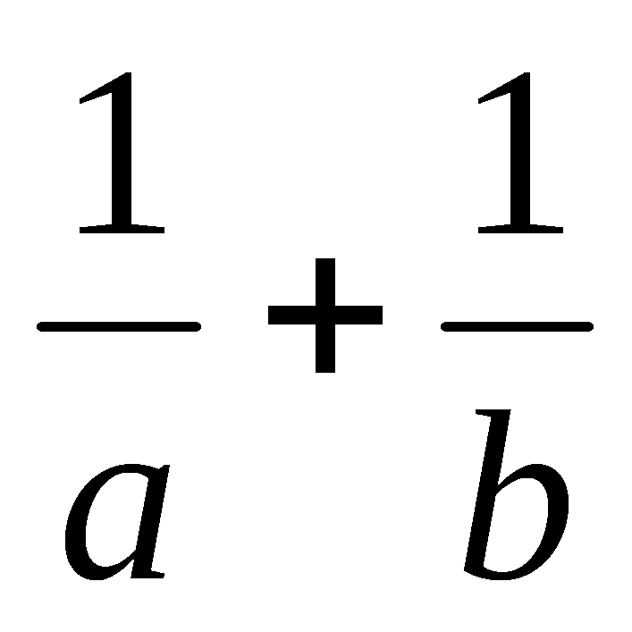的最小值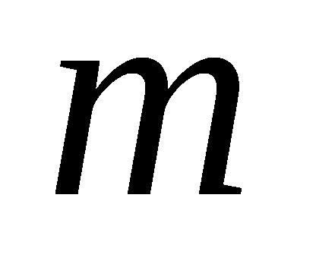;
（2）设函数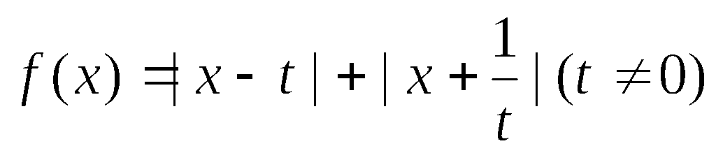，对于（1）中求得的，是否存在实数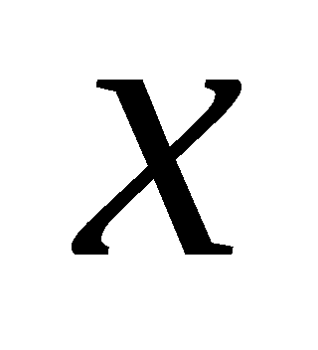，使得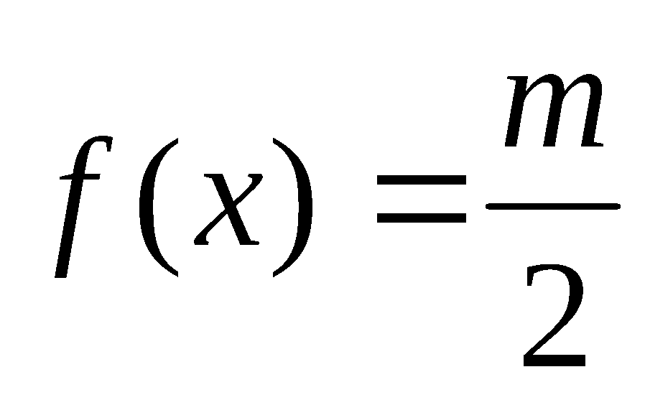成立，说明理由.

数学答案(文)
一、选择题：本大题共12小题，每小题5分，在每小题给出的四个选项中，只有一项是符合题目要求的．
题号 | 1 | 2 | 3 | 4 | 5 | 6 | 7 | 8 | 9 | 10 | 11 | 12
答案 | B | B | B | A | B | C | A | D | B | C | A | B
二、填空题：本大题共4小题，每小题5分．
13、Error: Reference source not found或Error: Reference source not found 14、 2或__8_ 15、Error: Reference source not found 16、Error: Reference source not found
三、解答题：解答应写出文字说明，证明过程或演算步骤．
17．17.解析 ：解：（1）根据题意得： Error: Reference source not found
即：Error: Reference source not found 解得：Error: Reference source not found
（2）由（1）得：Error: Reference source not found
所以：当n为偶数时，其中有Error: Reference source not found个奇数项，Error: Reference source not found个偶数项。奇数项的和为：Error: Reference source not found，偶数项的和为：Error: Reference source not found。所以Error: Reference source not foundError: Reference source not found+Error: Reference source not found。当n为奇数时，n+1为偶数，Error: Reference source not foundError: Reference source not found
=Error: Reference source not found
18. (1)实验班成绩优秀率为0.2
对比班成绩优秀率为0.24
抽取3份
(2) 实验班的M值为145
对比班的M值为137
实验班数学成绩总体略高于对比班
19．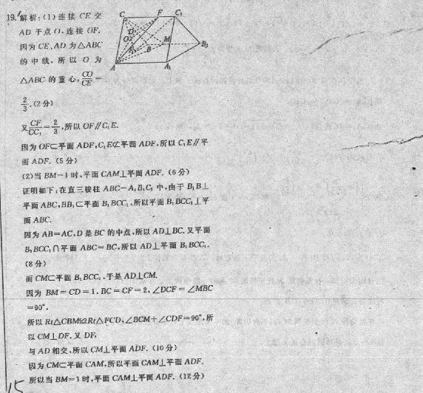

20．20．解：(1)由题意可知c＝，b²＋c²＝()²，
则a＝，b＝1，
所以椭圆方程为＋y²＝1.
易知准圆半径为＝2，
则准圆方程为x²＋y²＝4.
(2)①当l₁，l₂中有一条直线的斜率不存在时，
不妨设l₁的斜率不存在，
因为l₁与椭圆只有一个公共点，
则其方程为x＝±，
当l₁的方程为x＝时，
此时l₁与准圆交于点(，1)，(，－1)，
此时经过点(，1)或(，－1)且与椭圆只有一个公共点的直线是y＝1或y＝－1，
即l₂为y＝1或y＝－1，显然直线l₁，l₂垂直；
同理可证直线l₁的方程为x＝－时，直线l₁，l₂也垂直．
②当l₁，l₂的斜率都存在时，设点P(x₀，y₀)，
其中x＋y＝4.
设经过点P(x₀，y₀)与椭圆只有一个公共点的直线为y＝t(x－x₀)＋y₀，
由 消去y，得
(1＋3t²)x²＋6t(y₀－tx₀)x＋3(y₀－tx₀)²－3＝0.
由Δ＝0化简整理得，(3－x)t²＋2x₀y₀t＋1－y＝0.
因为x＋y＝4，
所以有(3－x)t²＋2x₀y₀t＋x－3＝0.
设直线l₁，l₂的斜率分别为t₁，t₂，因为l₁，l₂与椭圆只有一个公共点，
所以t₁，t₂满足方程(3－x)t²＋2x₀y₀t＋x－3＝0，
所以t₁·t₂＝－1，即l₁，l₂垂直．
综合①②知，l₁，l₂垂直．
解：（1）Error: Reference source not found，
令Error: Reference source not found当Error: Reference source not found单增，
Error: Reference source not found单减
（2）令Error: Reference source not found，即Error: Reference source not found恒成立，
而Error: Reference source not found，
令Error: Reference source not found
Error: Reference source not found在Error: Reference source not found上单调递增，Error: Reference source not found，
当Error: Reference source not found时，Error: Reference source not found在Error: Reference source not found上单调递增，Error: Reference source not found，符合题意；
当Error: Reference source not found时，Error: Reference source not found在Error: Reference source not found上单调递减，Error: Reference source not found，与题意不合；
当Error: Reference source not found时，Error: Reference source not found为一个单调递增的函数，而Error: Reference source not found，
由零点存在性定理，必存在一个零点Error: Reference source not found，使得Error: Reference source not found，当Error: Reference source not found时，Error: Reference source not found从而Error: Reference source not found在Error: Reference source not found上单调递减，从而Error: Reference source not found，与题意不合，
综上所述：Error: Reference source not found的取值范围为Error: Reference source not found
22. 【解】(1)证明：连接DB(如图7.1-10)，
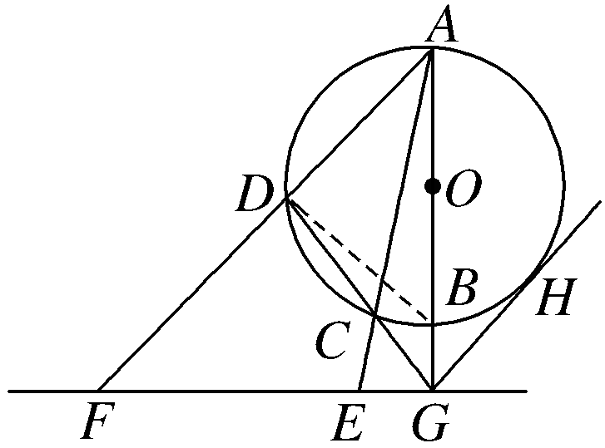
∵AB是⊙O的直径，∴∠ADB＝90°，
在Rt△ABD与Rt△AFG中，∠ABD＝∠AFE，
又∠ABD＝∠ACD，∴∠ACD＝∠AFE，
∴C，D，E，F四点共圆．
(2)⇒GH²＝GE·GF，
又GH＝6，GE＝4，∴GF＝9，EF＝GF－GE＝5.
23. 解：（Ⅰ）由Error: Reference source not found，得：Error: Reference source not found，∴Error: Reference source not found，即Error: Reference source not found，
∴曲线Error: Reference source not found的直角坐标方程为Error: Reference source not found. Error: Reference source not found分
由Error: Reference source not found，得Error: Reference source not found，即Error: Reference source not found，
∴直线的普通方程为Error: Reference source not found. Error: Reference source not found分
（Ⅱ）将Error: Reference source not found代入Error: Reference source not found，得：Error: Reference source not found，
整理得：Error: Reference source not found，
由Error: Reference source not found，即Error: Reference source not found，解得：Error: Reference source not found.
设Error: Reference source not found是上述方程的两实根，则Error: Reference source not found， Error: Reference source not found分
又直线过点Error: Reference source not found，由上式及的几何意义得
Error: Reference source not found，解得：Error: Reference source not found或Error: Reference source not found，都符合Error: Reference source not found，
因此实数Error: Reference source not found的值为或Error: Reference source not found或Error: Reference source not found. Error: Reference source not found分
